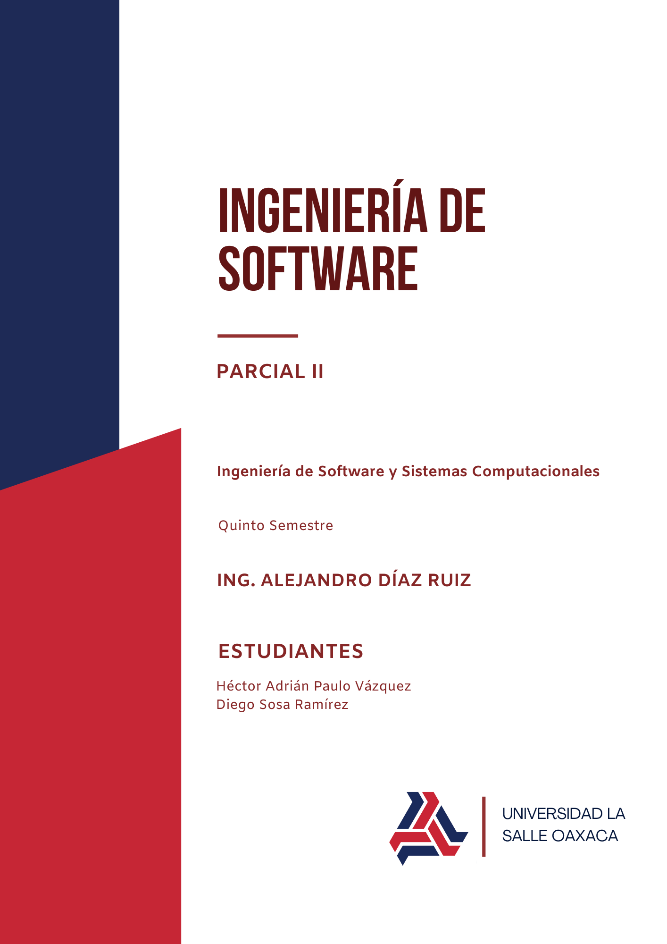

Tabla de contenido
CLASES CODIFICADAS 3
Aeropuerto 3
Avioneta 4
Avion 5
Boleto 6
Copiloto 7
Equipaje 8
Helicóptero 9
Pasajero 10
Piloto 11
Sobrecargo 12
Terminal 13
Tripulación 14
Vehículo Aereo 15
Vuelo Model 16
Captura de pantalla de la base de datos 17
Enlace al repositorio 18

CLASES CODIFICADAS

Aeropuerto
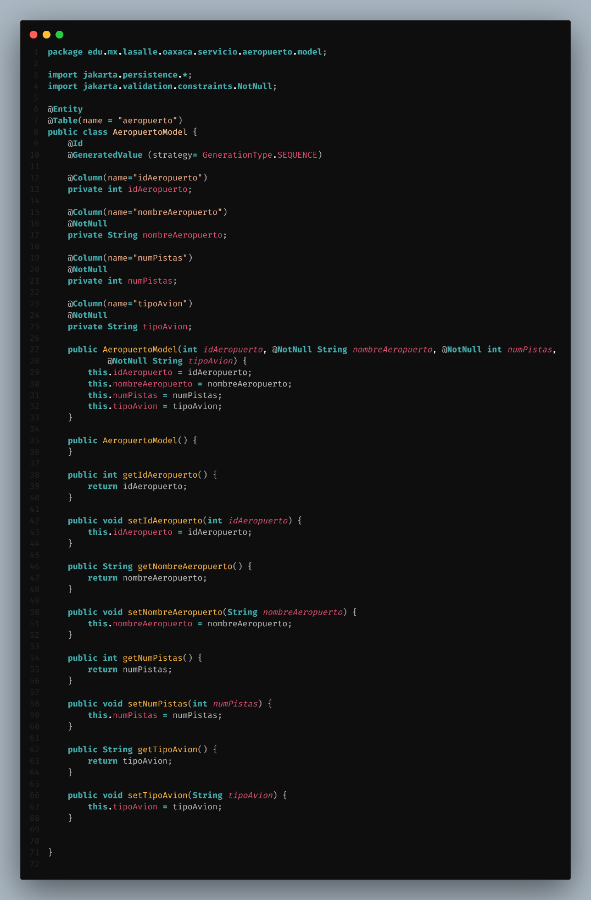

Avioneta
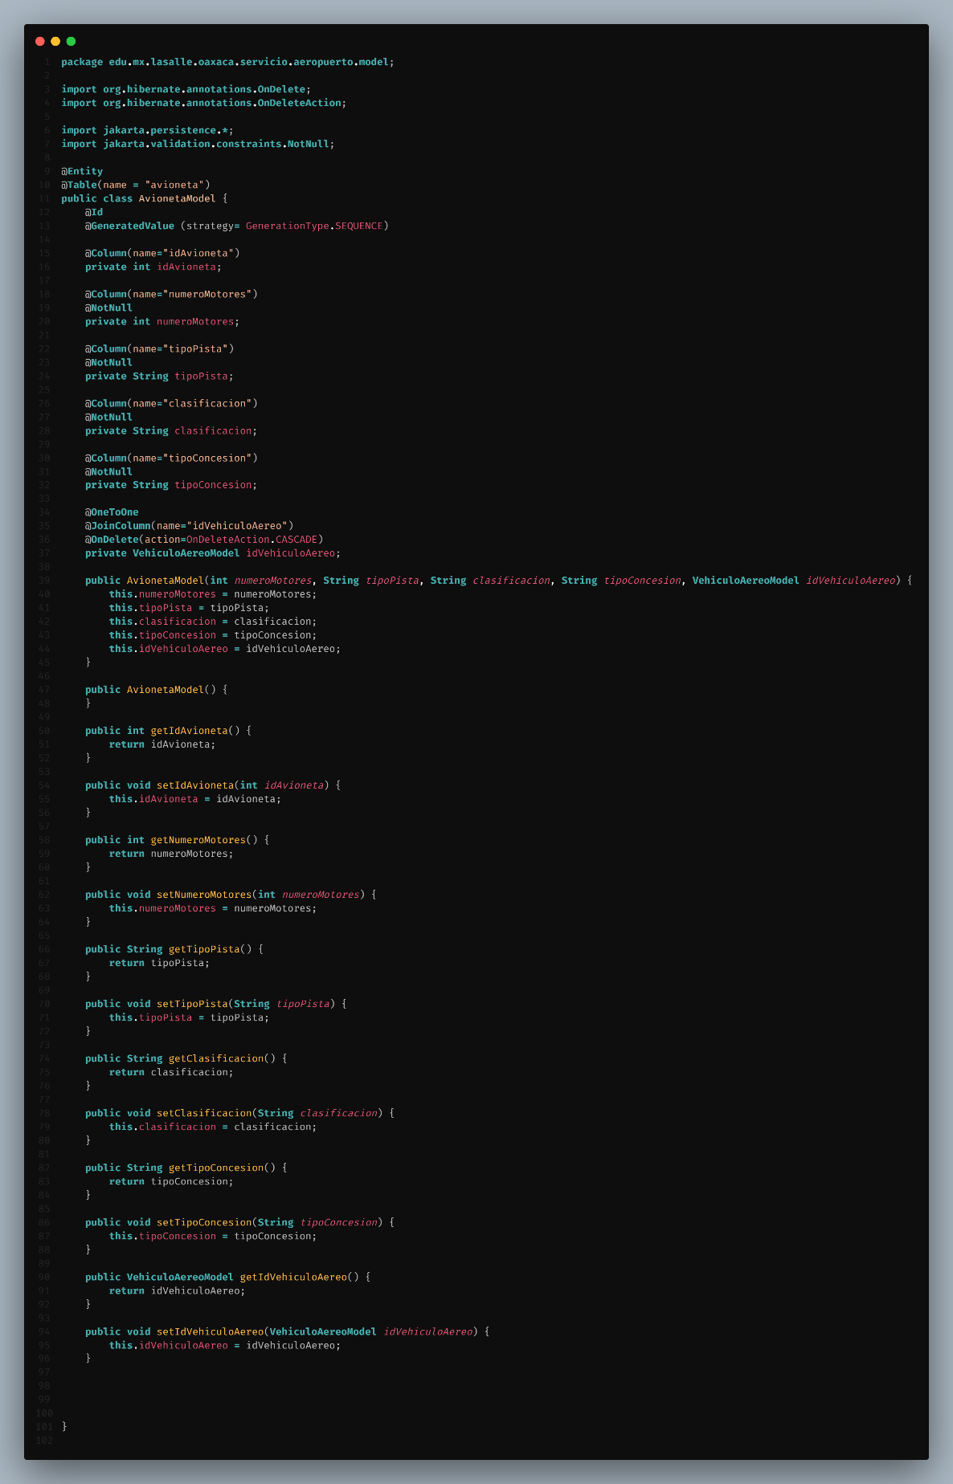

Avion
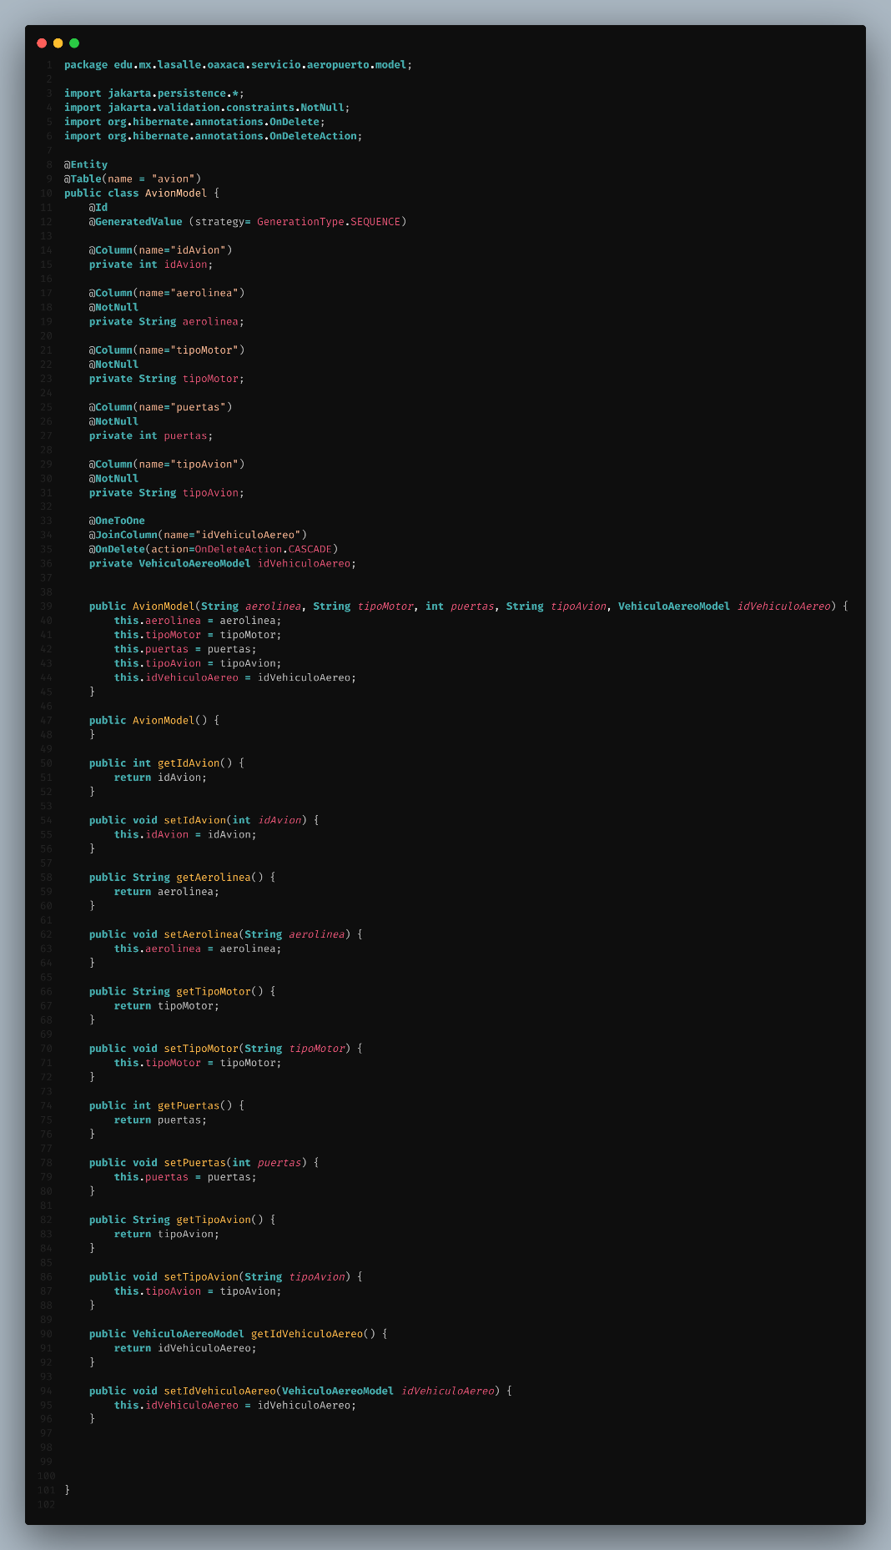

Boleto
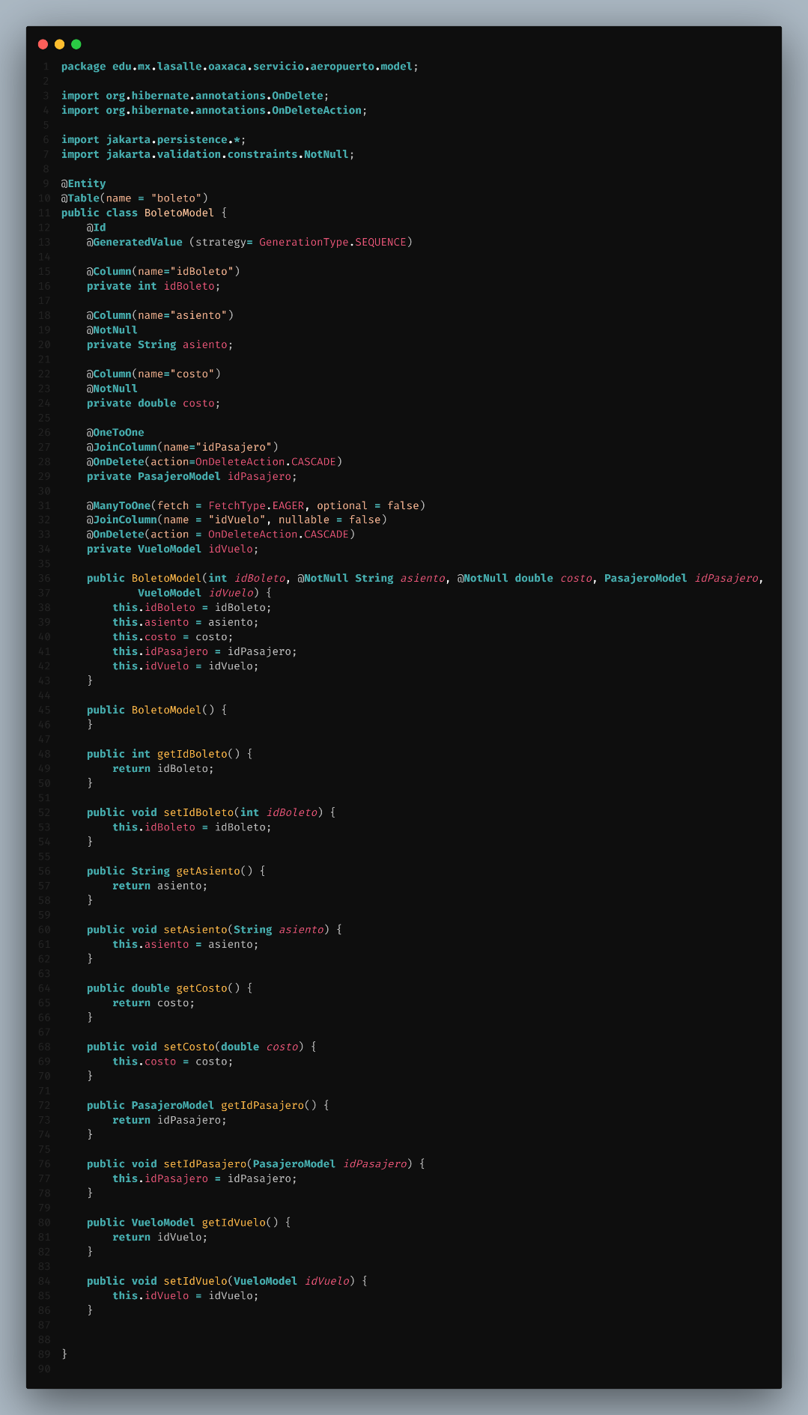

Copiloto
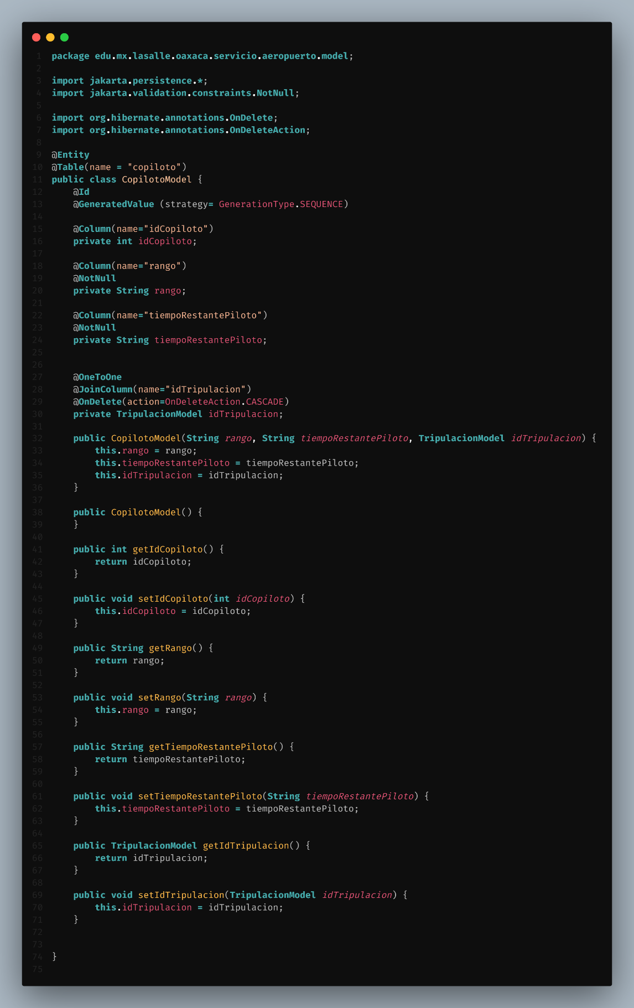

Equipaje
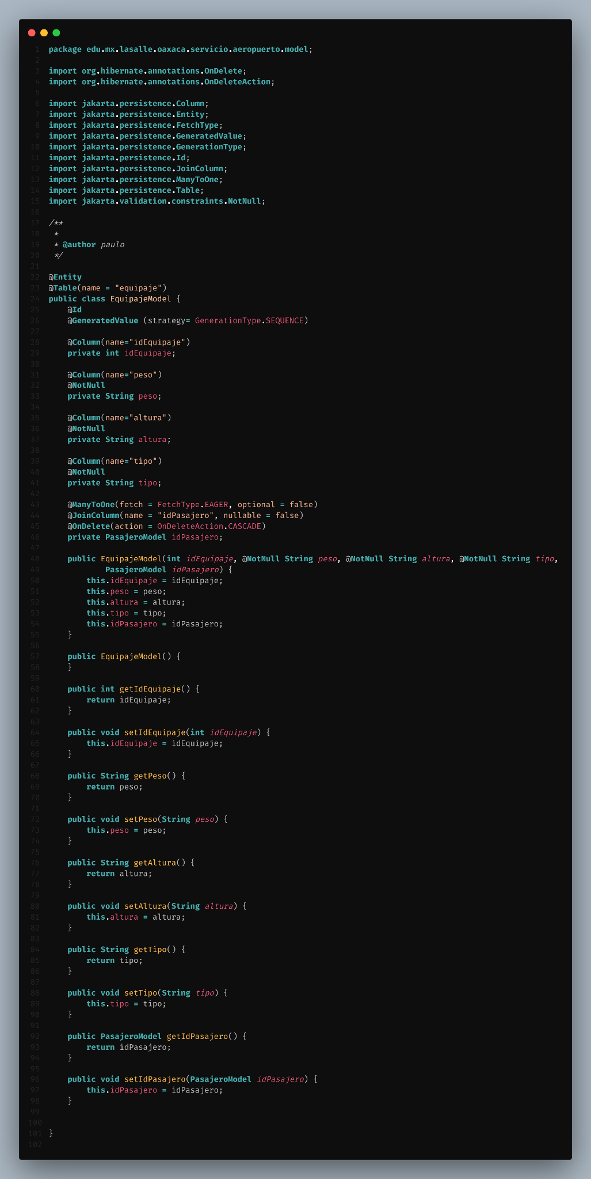

Helicóptero
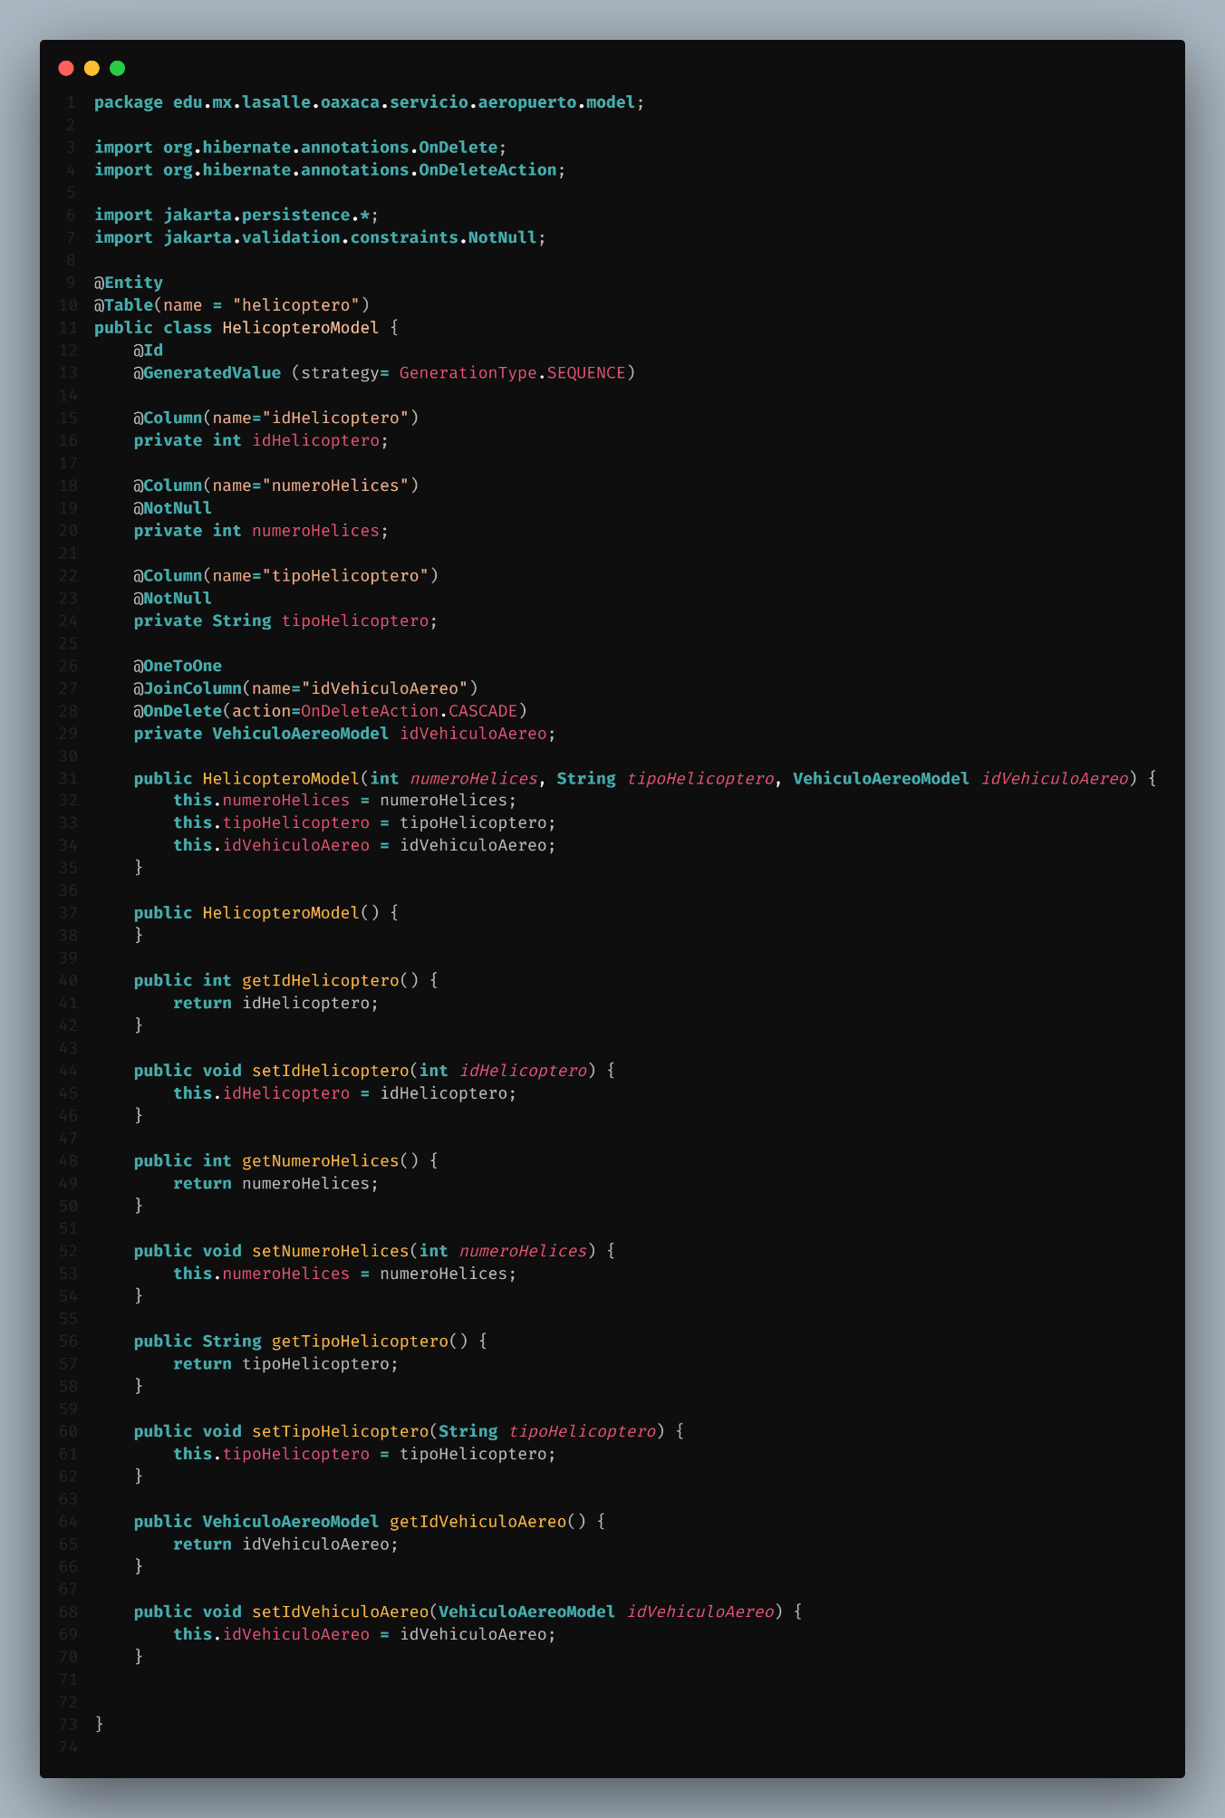

Pasajero
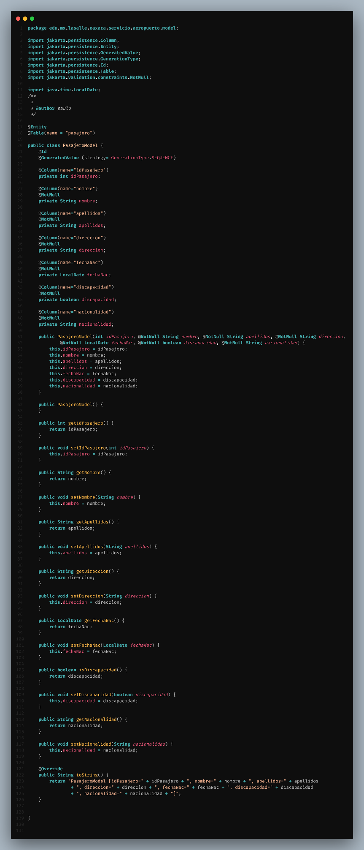

Piloto
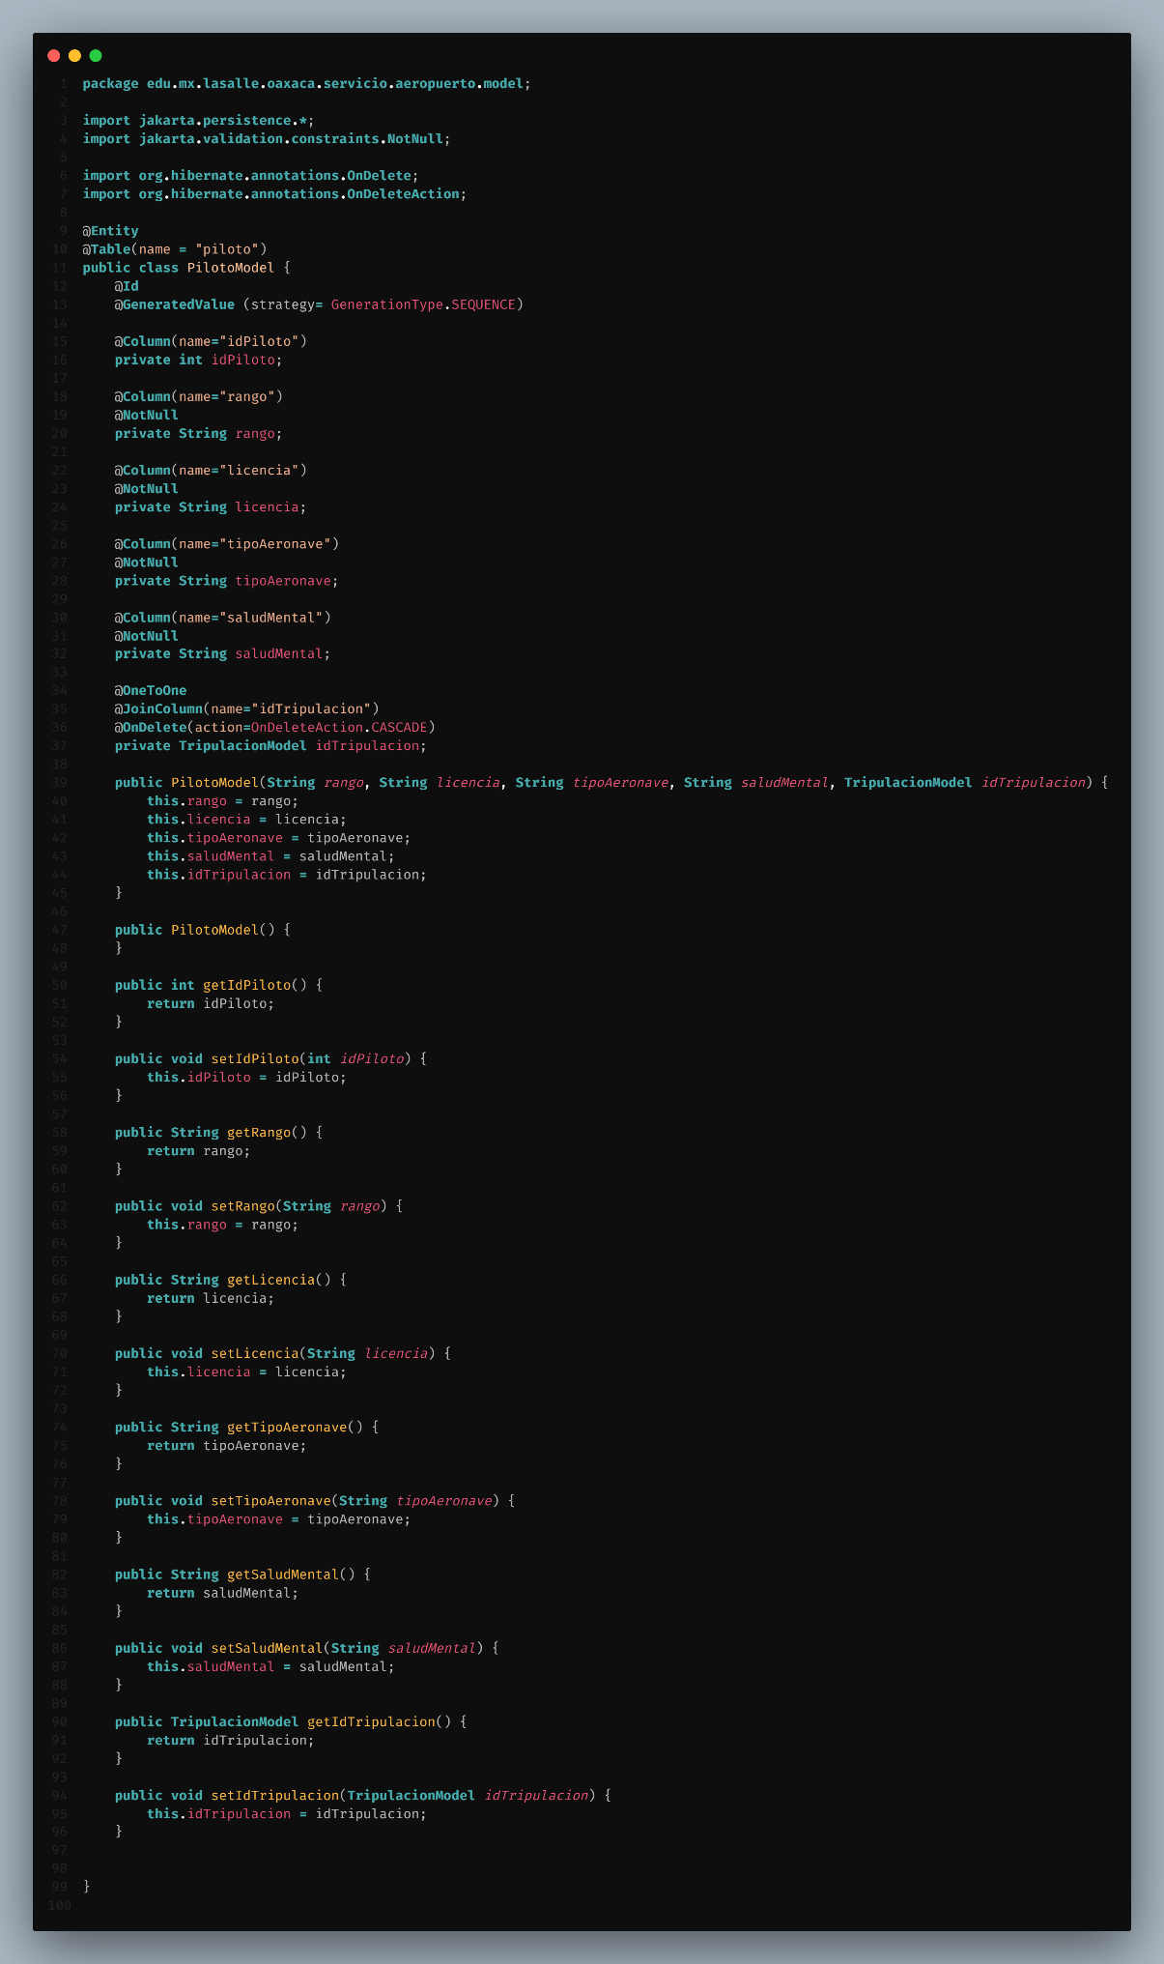

Sobrecargo
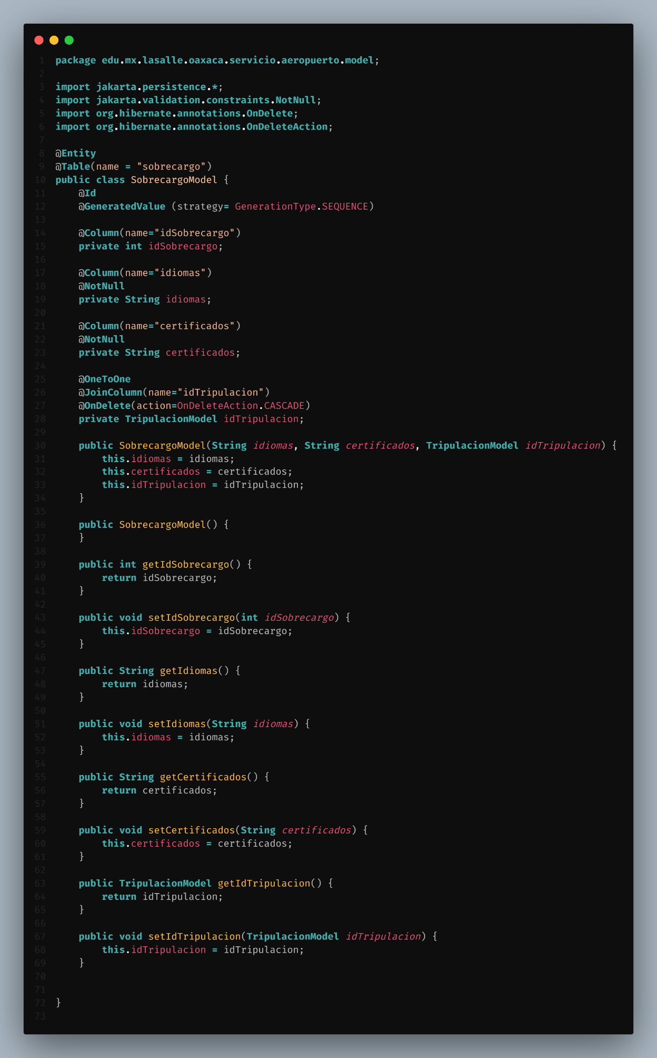

Terminal
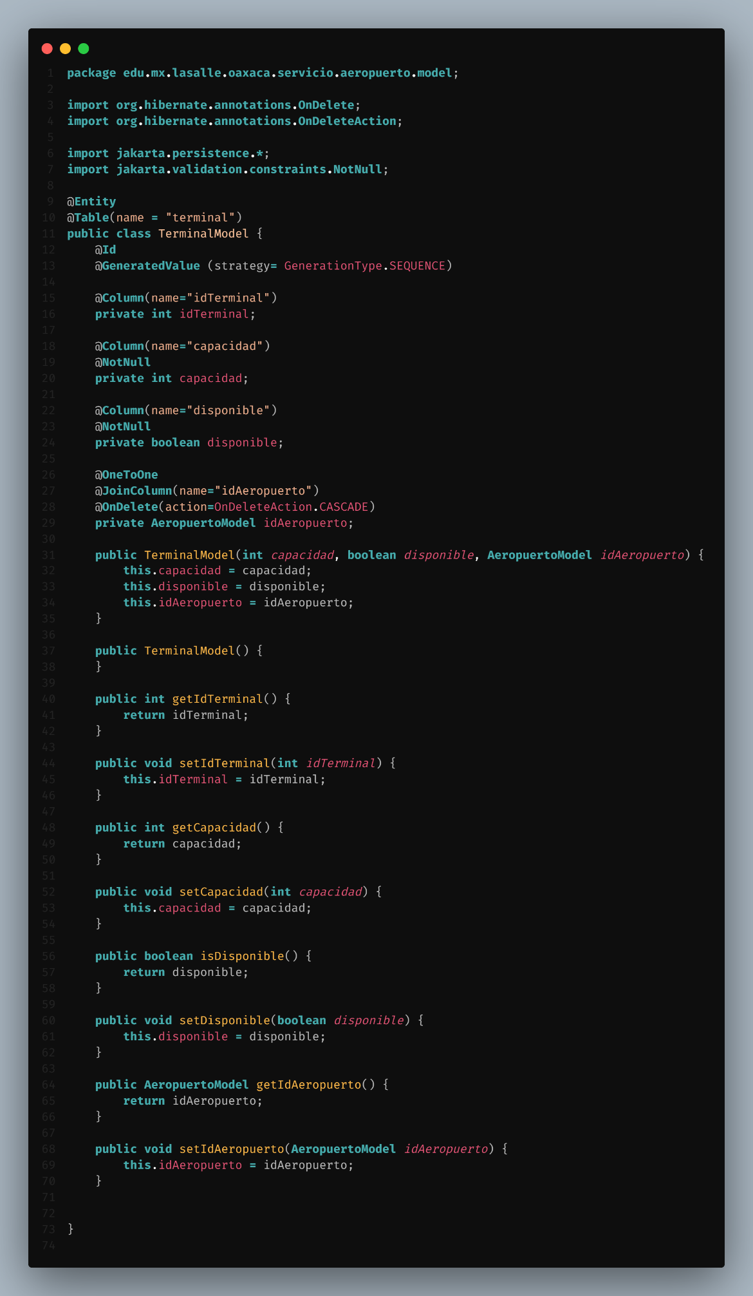

Tripulación
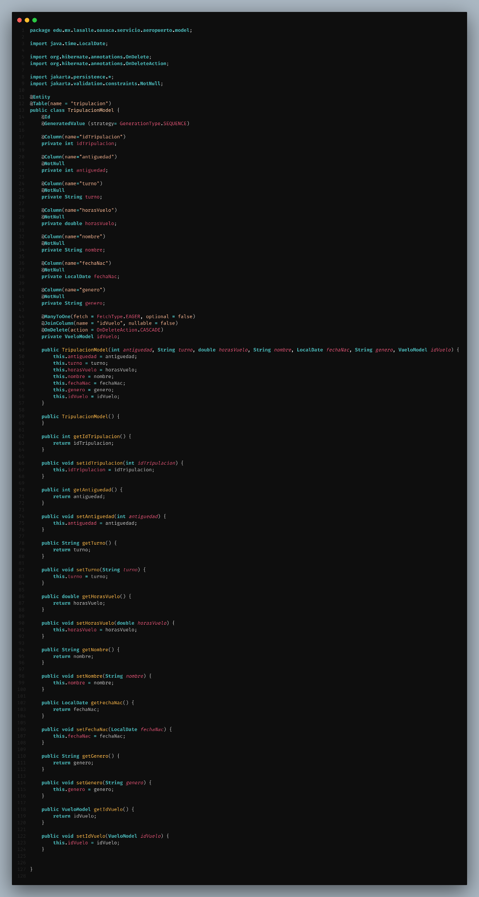

Vehículo Aereo
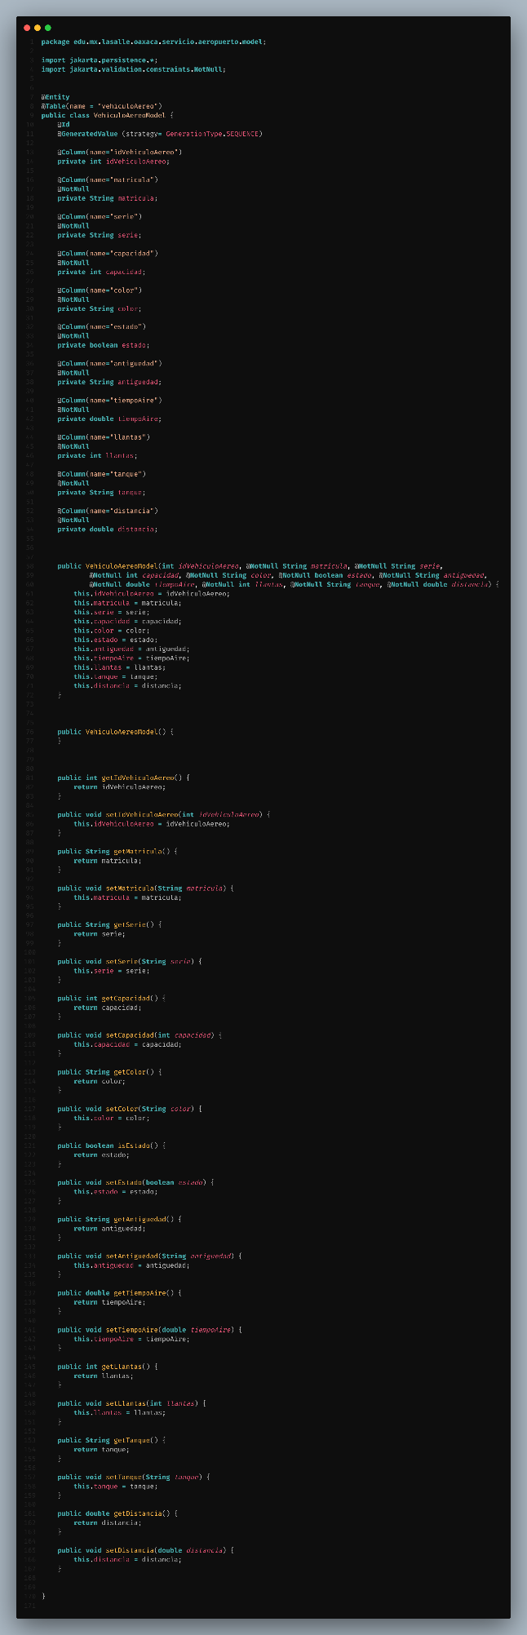

Vuelo Model
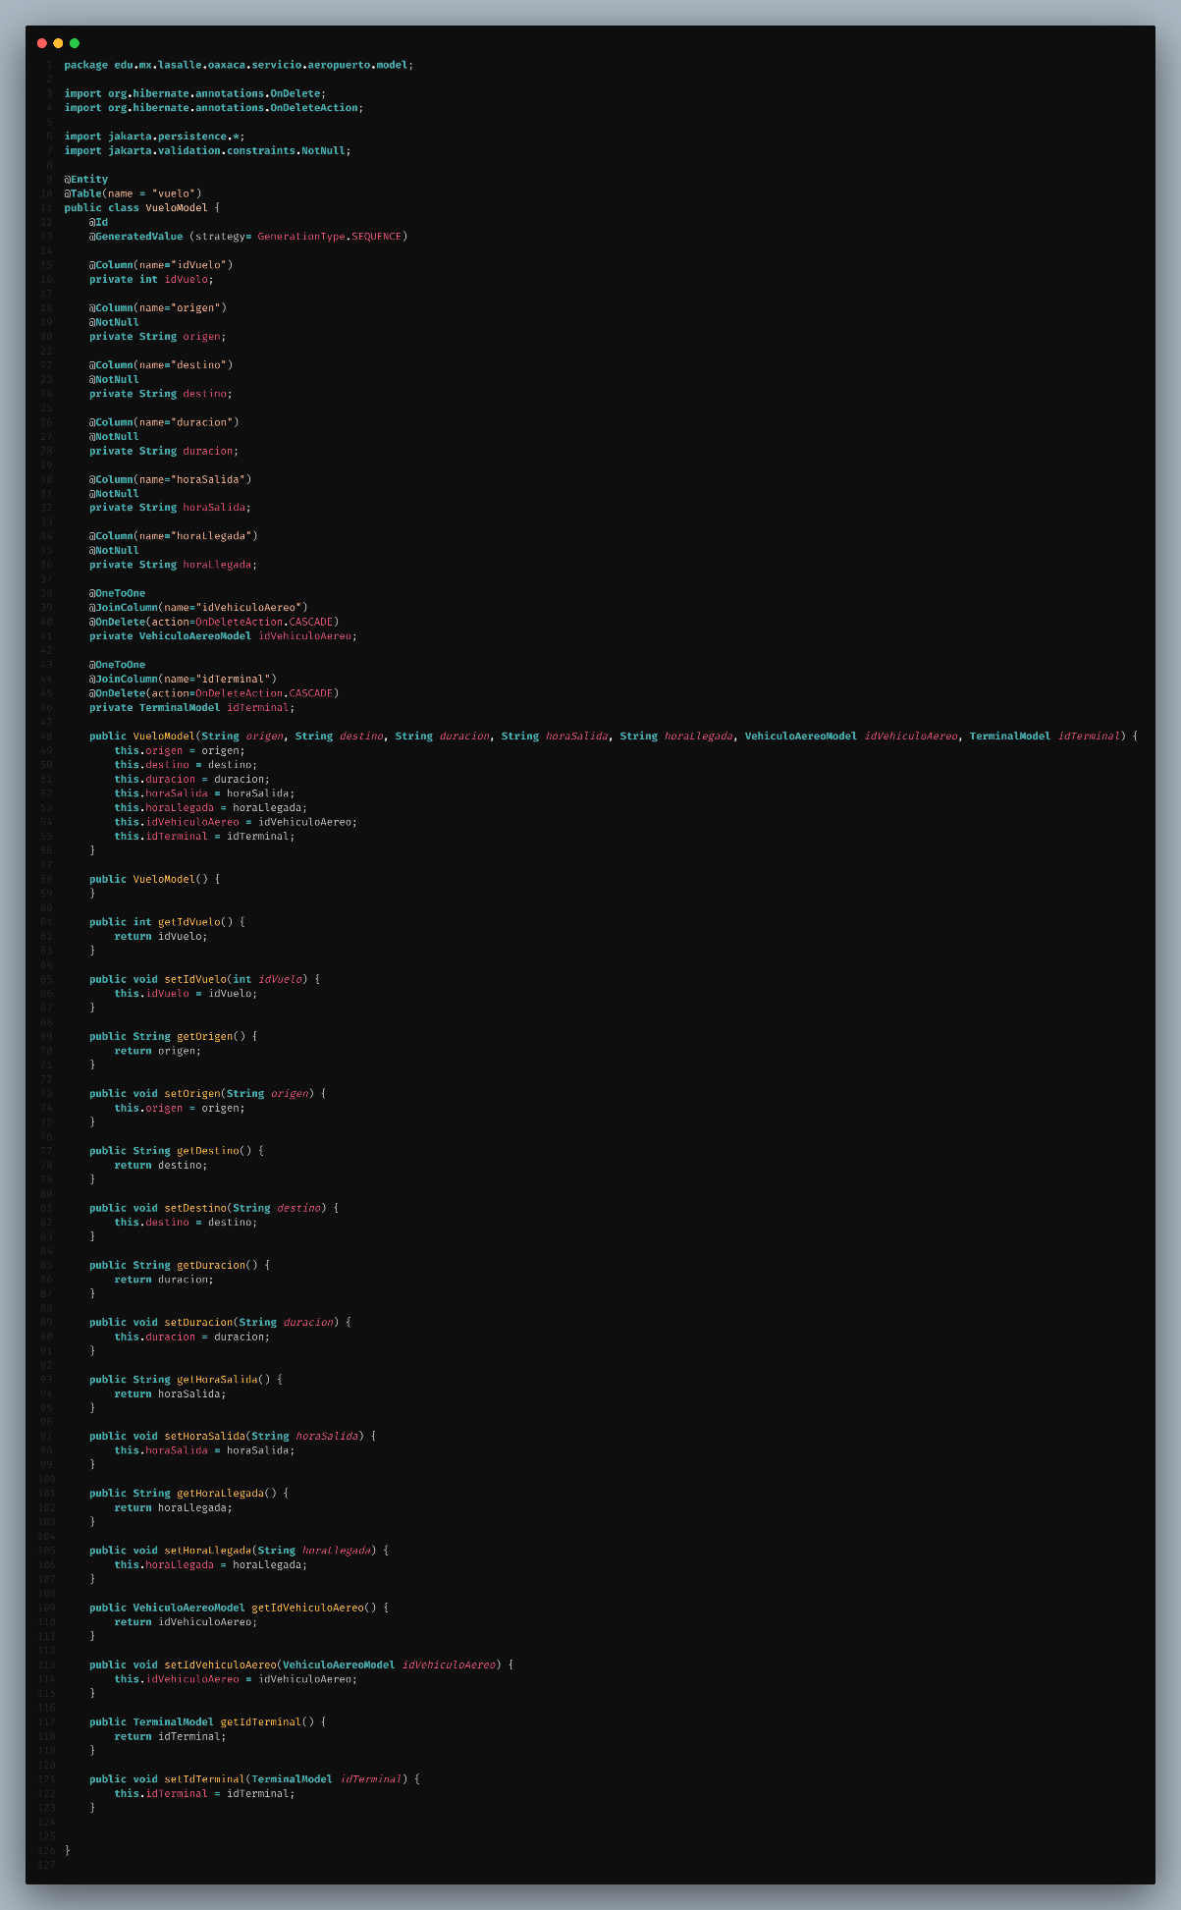

Captura de pantalla de la base de datos
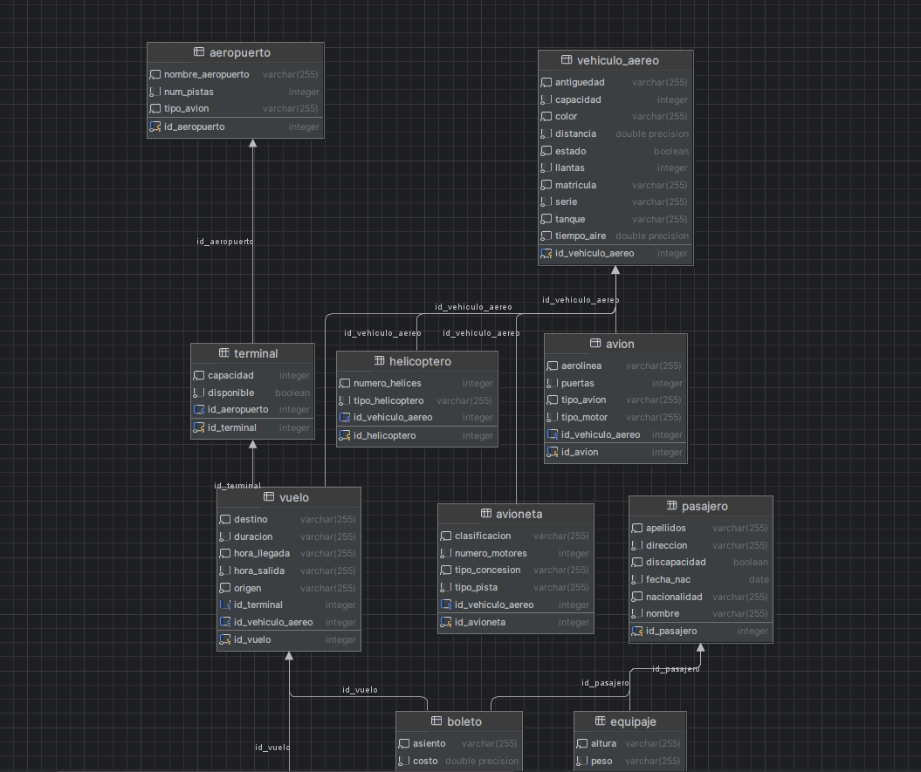
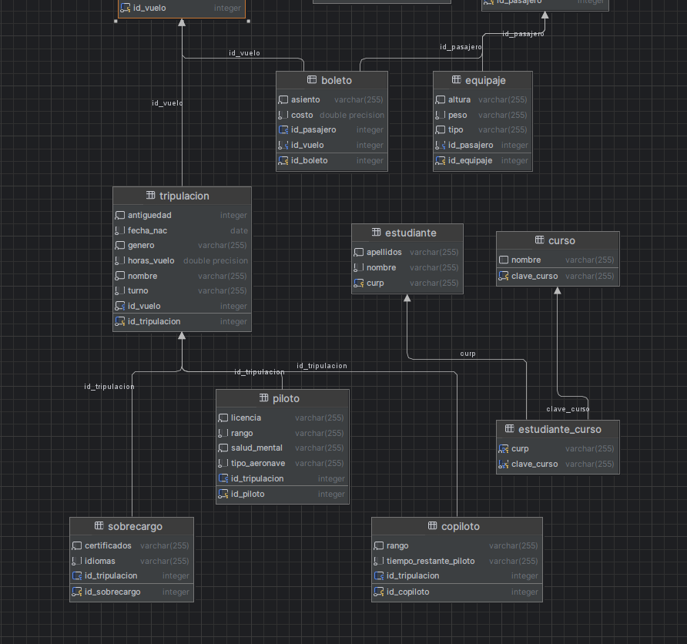

Enlace al repositorio
https://github.com/HectorPaulo/servicio-aeropuerto.git

